Dobrý den!

A je tu konec června, školní rok končí, začínají letní dvouměsíční prázdniny. Naše děti skončily se školou již 27. června, v naší škole nastávají práce na rekonstrukci a přístavby školy.
Letošní červen vykazuje výkyv teplot a jen sotva průměrné srážky do 29.6. napršelo průměrně 70 mm vody. Od 21.6. do dneška (29.6.) pouze 3 mm vody. Z tohoto důvodu a rovněž vlivem staveb u trati vyschly místní potůčky již po polovině června, je sucho. K tomu musím přičíst nebývale suchý květen – napršelo pouze 33 mm což je 40% průměru. Rovněž teploty měly velký rozptyl – po letních teplotách přišly ranní mrazíky (18. května, ale i 6. června). Srážkový deficit by se měl projevit i na nižších výnosech obilovin, řepky a ostatních plodin, ale zemědělci zatím nic nehlásí, pouze jsme se dozvěděli, že bude podprůměrná úroda ovoce vlivem ranních mrazíků. A tak lze konstatovat, že si příroda „dělá co chce“.
Minule jsem Vás zval na soutěže v požárním sportu, které pořádal SDH Tomice 12. května na hřišti v Olbramovicích. Akce se zdařila a naše družstva dosáhla velmi slušných výsledků a Tomičáci nezklamali ani v organizaci, zaslouží pochvalu. Pochvalu zaslouží i soutěžící družstva mužů a žen z Tomic, Křešic a Olbramovic, které dosáhly velmi dobrých umístnění v soutěži v požárním sportu.
V současné době vrcholí práce na přístavbě víceúčelového hřiště, je zahájena akce „Modernizace a rozšíření ZŠ v Olbramovicích“. Je definitivně povolena akce „Rekonstrukce objektu sýpky na spolkový dům“. Máme stavební povolení na stavební úpravy hasičské zbrojnice v Tomicích. Počítáme i s opravou Obecního úřadu v akci „Úprava spolkové místnosti pro potřeby dětí a školy“. Máme rozpracovány i další drobnější práce pro naši obec – tedy pro vás. Všechny tyto akce stojí dost práce a nás trápí, že naši občané nám vzápětí ničí náš majetek. Jedná se o poškození dětského hřiště v Olbramovicích, opakovaně poničení naučné stezky. Proto Vás žádám o trochu ohleduplnosti k těmto hodnotám, protože je téměř jisté, že vandalismu se dopouští naši občané – hlavně mladších ročníků. Apelujte na své děti, vysvětlete, že vše něco stojí a tím pomáháte obci, ale i sobě.
Naše základní škola ukončila školní rok již ve středu, děti co navštěvují naši školu, mají již od 28. června letní prázdniny. Ostatní je mají od 30. června. Popřejme jim příjemné prožití, načerpání sil a učte je vztahu ke společným hodnotám. Sdělte jim, že to co dnes budujeme je především určeno jim.
Je konec června roku 2012 – počasí v následujících dnech má být letní, horké počasí. Horko nám může být i z předpokládané práce, ale jsme tady od toho, abychom něčeho dosáhli, a na těžkosti se nehodláme vymlouvat. Na závěr příjemný den a pro dnešek dobrý den.

Pavel Pohůnek - starosta



USNESENÍ ZE ZASEDÁNÍ ZASTUPITELSTVA

OBCE OLBRAMOVICE DNE 26. června 2012

Usnesení č. 1/4/2012/ZO ze dne 26.6.2012

Zastupitelstvo Obce Olbramovice schvaluje zprávu o činnosti rady a bere na vědomí zprávu o plnění usnesení zastupitelstva obce od posledního zasedání a informaci o Rozpočtovém opatření č.4/2012.

Usnesení č.2/4/2012/ZO ze dne 26.6.2012

Zastupitelstvo Obce Olbramovice schvaluje místostarostou obce Olbramovice pana Petra Podzimka.
Usnesení č. 3/4/2012/ZO ze dne 26.6.2012
Zastupitelstvo Obce Olbramovice schvaluje měsíční odměnu pro nově zvoleného místostarostu obce Obramovice s platností od 1.7.2012 podle Usnesení č.8/7/2010/ZO ze dne 16.12.2010.
Usnesení č.4/4/2012/ZO ze dne 26.6.2012
Zastupitelstvo Obce Olbramovice schvaluje Smlouvu o dílo s ing. Martinem Adamem na výkon dozoru stavby pro akci „Půdní vestavba a stavební úpravy v ZŠ Olbramovice“ za částku 43.750,-.
Usnesení č.5/4/2012/ZO ze dne 26.6.2012
Zastupitelstvo Obce Olbramovice schvaluje záměr prodeje ppč. 1196/3 o výměře 180 m2 a 1196/6 o výměře 108 m2 dle GP č. 215-16/2012 vše v k.ú. Křešice u Olbramovic.
Usnesení č.6/4/2012/ZO ze dne 26.6.2012
Zastupitelstvo Obce Olbramovice schvaluje po projednání Závěrečný účet Obce Olbramovice za rok 2011 podle §17 zák. 250/2000 Sb. v platném znění bez výhrad.
Usnesení č.7/4/2012/ZO ze dne 26.6.2012
Zastupitelstvo Obce Olbramovice schvaluje Rozpočtové opatření č.5/2012 dle přílohy.
Usnesení č.8/4/2012/ZO ze dne 26.6.2012
Zastupitelstvo Obce Olbramovice bere na vědomí zprávu o dotacích a ostatních akcích.
Usnesení č.9/4/2012/ZO ze dne 26.6.2012
Zastupitelstvo Obce Olbramovice schvaluje cenovou nabídku na provádění koordinátora BOZP paní Janu Bešťákovou za částku 18.160,- Kč a pověřuje starostu vyhotovením příslušné smlouvy.
Usnesení č.10/4/2012/ZO ze dne 26.6.2012
Zastupitelstvo Obce Olbramovice pověřuje Radu Obce Olbramovice zajistit do 15.7.2012 vypsat výběrové řízení na dodavatele stavebních prací na akci „úprava spolkové místnosti“ v budově Obecního úřadu.

Petr Podzimek Pavel Pohůnek

místostarosta starosta

Setkání Kochnováků

V sobotu 2. června proběhlo setkání příznivců vesničky Kochnov.
Počasí bylo dobré a tak se na místní návsi sešlo přes osmdesát lidí, kteří mají kladný vztah k naší malé vísce.
O hudební doprovod se postaral Martin Křížek a další čtyři hudebníci a občerstvení zajistil Jiří Tůma se svým pojízdným občerstvením.
K vidění byla výstavka fotografií, vztahující se k jednotlivým popisným číslům.
Při této příležitosti byla rukou starosty obce p. Pavla Pohůnka a místních rodáků pana Františka Macháčka a paní Marie Janušové pokřtěna publikace „Kronika“ Kochnova.
Dobrou náladu podpořili pan Karel Ježek vyprávěním„balad“a pan František Macháček hrou na harmoniku. Poděkování patří všem, kteří se na přípravě a zdárném průběhu akce podíleli.
Za „kochnováky“ V. Macháček

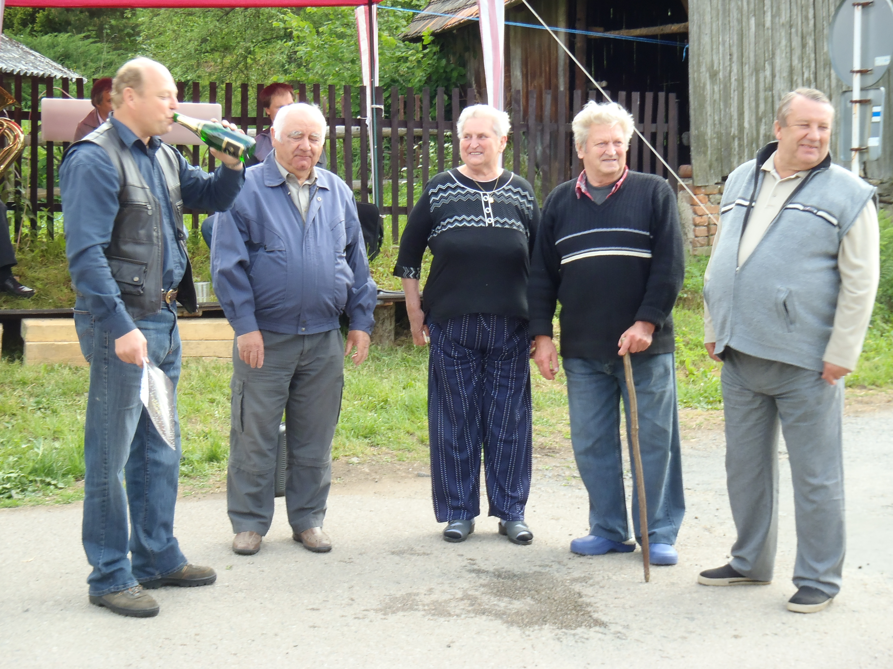

Změna v doručování

Od 1.7.2012 dochází ke změně doručování zásilek v Olbramovicích a okolí. Veškeré zásilky budou doručovány motorizovanými doručovatelkami, které Vám v současnosti doručují balíkové zásilky. Z tohoto důvodu Vás prosíme o pochopení, kdyby se stalo, že se doručení pošty opozdí po dobu zácviku ve Vašem doručovacím okrsku.
Děkujeme za pochopení.

Vaše doručovatelky: Vacková, Pilečková



 SDH Olbramovice

Chceš dělat příležitostně sport a zároveň reprezentovat obec? Přihlas se do místního sboru dobrovolných hasičů a s našimi soutěžícími družstvy tě bude čekat i trocha dobrodružství.
Máme družstvo hasičů i hasiček, a pokud je ti více než 15 let, pak ti nic nebrání vydat se na dráhu „dobráka“. K motivaci můžeš nahlédnout na www.sdholbramovice.estranky.cz.
Pokud bys měla nebo měl zájem, piš na: petulka.machy@seznam.cz
Zároveň děkuji všem, kteří se letos zúčastnili okrskové a okresní soutěže v požárním sportu.

Petra Macháčková
velitelka družstva žen

***************************************************************************

Obec Olbramovice upozorňuje

A) na úplnou uzavírku silnice č.I/18 Olbramovice - Sedlčany:
od 7,00 hodin 2.7.2012 – 22.7.2012 do 20 hodin
z důvodu modernizace železničního mostu na trati Votice – Benešov.

B) na úplnou uzavírku silnice č.I/18 Olbramovice - Sedlčany:
od 7,00 hodin 17.7.2012 – 19.7.2012 do 20,00 hodin
z důvodu opravy železničního přejezdu na trati Olbramovice – Sedlčany.

Dopravní obslužnost autobusy v těchto třech dnech bude přerušena.

si Vás dovoluje pozvat na VIII.ročník
fotbalového turnaje, na

Turnaj se uskuteční
v sobotu 11. srpna 2012 od 11:00
na hřišti v Olbramovicích

Turnaje ze zúčastní tyto týmy:

SK Marila Votice (– obhájce vítězství)

TJ Sokol Jesenice, Sokol Dublovice

a domácí SK OLBRAMOVICE

11:00 Semifinále 1:
SK Olbramovice – TJ Sokol Jesenice
12:40 Semifinále 2:
SK Marila Votice – Sokol Dublovice
14:15
Vložený zápas st.pánů
16:00 Zápas o 3. místo
17:45 F I N Á L E

Čeká na Vás opět bohatá tombola s atraktivními cenami

Večer od 21.00 se NA HŘIŠTI bude konat taneční zábava s kapelou
W E N T Y L

V případě nepříznivého počasí se zábava bude konat v Restauraci „U Dandyho“

Společenská rubrika

Významná jubilea oslavili:
v květnu
paní Hana pitelková, Zdeňka Říhová, Anděla Čáňová, Věra Kněnická, pan Karel Januš, Václav Paták, Petr Šmídek, Stanislav Houdek

v červnu
paní Vlasta Zoulová, Marie Šeráková, Gabriela Doležalová, pan ing. Václav Macháček, Martin Vyhnal

Rozloučili jsme se s:
panem Josefem Macháčkem a paní Boženou Trachtovou

Přivítali jsme mezi námi:
Michala Buriánka, Rozálii Hořejší, Jakuba Líznera a Vendulu Vlachovou

*****************************************************
Občasník, zpravodaj Obce Olbramovice. Vychází jako občasník. Vydává Obecní úřad Olbramovice, Olbramovice 158, 259 01 Votice, IČO 00232416, tel. 317813354, 317812454. Registrováno pod registračním číslem MK ČR E 10745.
Občasník č. 86 vychází 2.7.2012.

